CUENTA DE COBRO No 10
EL DISTRITO ESPECIAL, INDUSTRIAL Y PORTUARIO DE BARRANQUILLA NIT. 890.102.018-1

DEBE A:

JUAN CARLOS DE LIMA VALDES

La suma de DOS MILLONES QUINIENTOS MIL PESOS M/L ($2.500.000,oo)

Por concepto deL PAGO DE LOS SERVICIOS profesionales causados EN EL CUMPLIMIENTO DEL OBJETO DEL CONTRATO No. CD-45-2022-3295, que tiene por objeto: PRESTACIÓN DE SERVICIOS PROFESIONALES EN LA SECRETARIA JURIDICA DISTRITAL EN LOS ASUNTOS DE CARÁCTER LEGAL QUE LE SEAN ENCOMENDADOS, correspondiente a un décimo pago al mes de noviembre de 2022.

En cumplimiento del punto 6 del artículo 1.2.4.1.6 del Decreto 2250 del 29 de diciembre de 2017, manifiesto bajo la gravedad del juramento que no he contratado o vinculado dos (2) o más trabajadores o contratistas asociados a mi actividad, por un término inferior a noventa (90) días continuos o discontinuos.

Lo anterior para que se tenga en cuenta en la depuración de la base del cálculo de la retención en la fuente por concepto de las rentas de trabajo de que trata el artículo 103 del Estatuto Tributario.

Atte.,

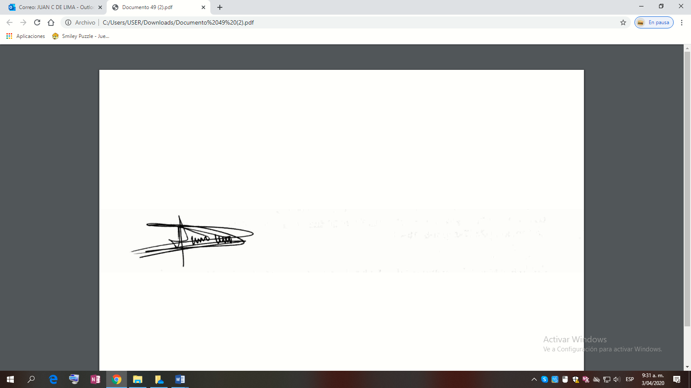
_____________________________
JUAN CARLOS DE LIMA VALDES
C.C. No. 8.725.029 de Barranquilla.

